云南大学软件学院

实 验 报 告

序号： 姓名： 何志颖学号： 20151120237专业： 软件工程日期： 2018/4/11成绩：

**实验一 建模工具的使用**

**一、实验目的：**

通过本实验的学习，使学生熟悉建模工具的操作环境，并熟练各个菜单项、工具栏、工作区等组成部分的操作与使用。为今后使用UML建模工具建模奠定基础。

**二、实验要求：**

UML建模工具根据自身应用情况自行选择，建议从EA [Enterprise Architect]、Rational Rose、Magic Draw、VISO中选其一。基于选定建模工具掌握以下功能：

1. 模型项目的创建与组织结构；
2. 创建模型、绘制模型的操作；
3. 文档化 (模型文档生成) 功能；
4. UML双向工程 (模型与代码的互相转换) 功能；
5. **实验内容：**

**说明：由于我的操作系统是Linux, 所以大部分UML工具都使用不了, 最后选择了在线UML工具PresessOn, <https://www.processon.com.>**

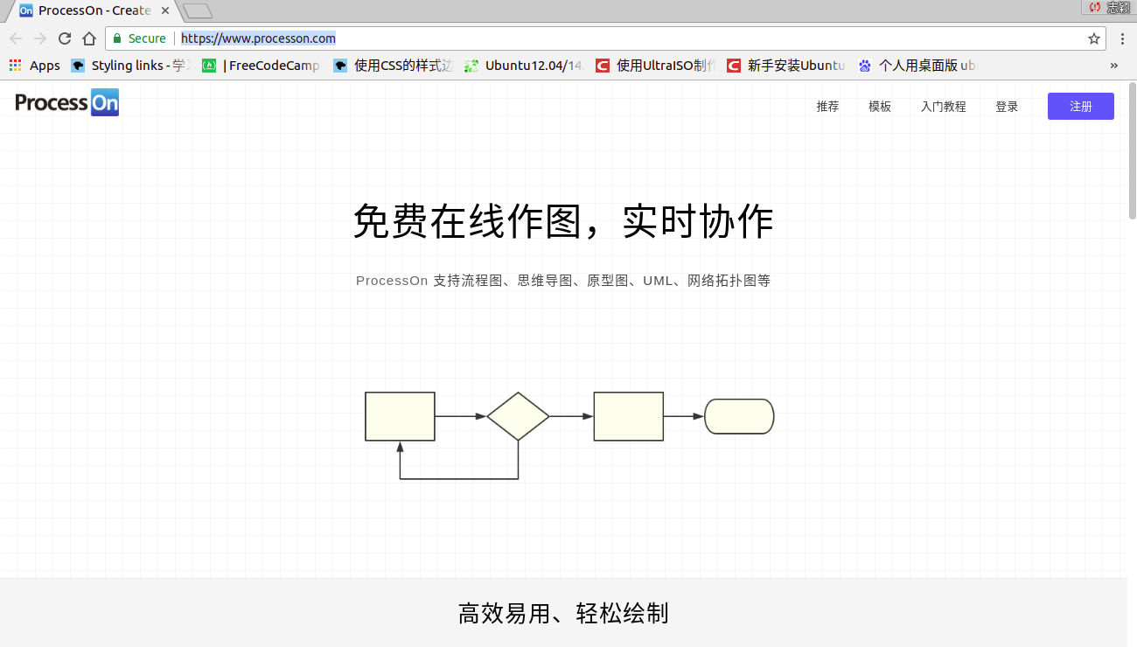

1 模型项目的创建与组织结构；

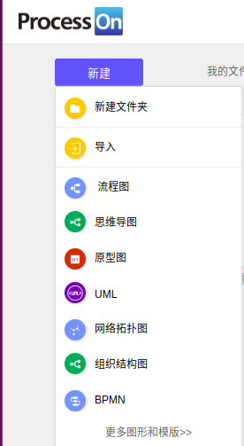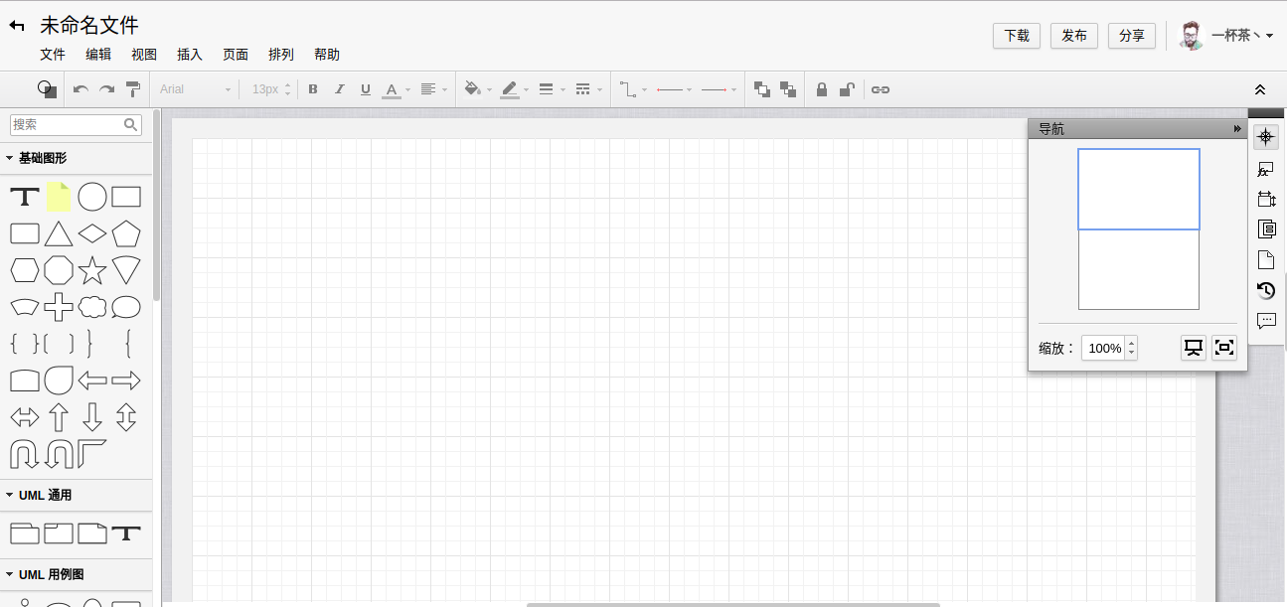

2 创建模型、绘制模型的操作；

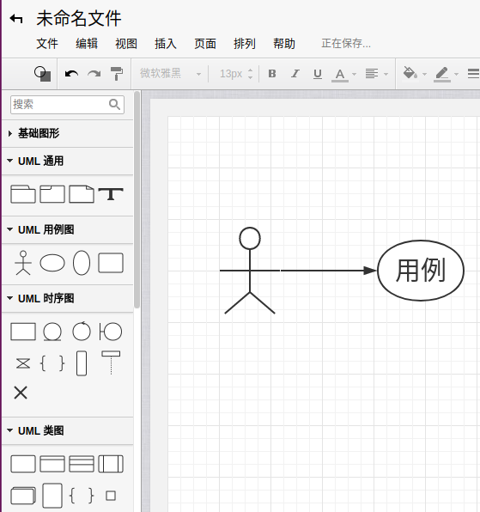

3 文档化 (模型文档生成) 功能；

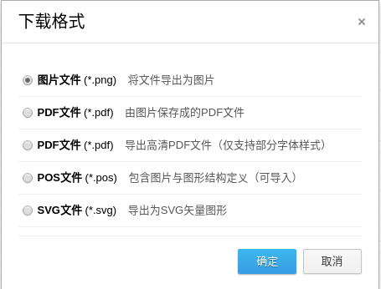

4 UML双向工程 (模型与代码的互相转换) 功能；

该UML工具无双向工程功能, 其只是一个即用即走的快速流程图工具.

1. **实验总结：**

通过本次实验，我对PresessOn这个在线UML图工具有了相应的了解，为以后的实验打下了画图的基础。

指导教师签名：